- CONTEXTO DO PROJETO

Imagine um projeto de irrigação que visa beneficiar um grupo de pequenos agricultores. O projeto foi dividido em duas etapas. A primeira etapa consistia em uma estação de bombeamento para levar a água do rio para um reservatório secundário ou tanque de equilíbrio. Já a segunda etapa consiste em substituir o sistema de distribuição de água por canais abertos por um sistema de tubulações, além de estender a rede para cobrir mais propriedades e pontos de saída. O sucesso desse projeto depende da precisão dos custos e prazos, pois isso determinará se os agricultores poderão irrigar uma área maior.

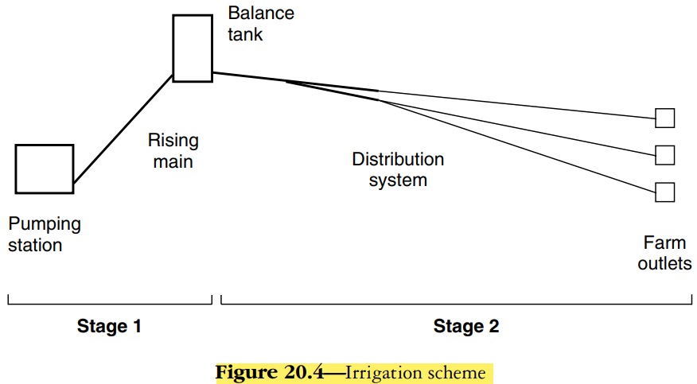

- ATIVIDADES DO PROJETO

A segunda etapa do projeto envolve 15 atividades inter-relacionadas, cada uma com sua própria duração e distribuição de probabilidade.
- Vamos começar com o Planejamento do Projeto (2.1), que define os requisitos e o cronograma. Essa atividade segue uma distribuição normal, com média de 2 semanas e desvio padrão de 0,5 semanas. Não há atividade predecessora.
- Em seguida, temos o Projeto das Tubulações (2.2), que envolve a criação de desenhos técnicos. Essa atividade tem uma distribuição triangular, com duração mínima de 2 semanas, mais provável de 3 semanas e máxima de 4 semanas. Ela é precedida pela atividade 1.
- A Aquisição de Materiais (2.3) é a próxima atividade, onde os materiais necessários são comprados. Essa atividade segue uma distribuição exponencial, com média de 1 semana. Ela é precedida pela atividade 2.
- A Revisão dos Materiais (2.4) é feita para garantir que os materiais adquiridos estão em conformidade, com duração variando de 1 a 3 semanas, sendo 2 semanas o mais provável, seguindo uma distribuição triangular. Ela é precedida pela atividade 3.
- A Escavação para Tubulações (2.5) é uma atividade crítica, com duração média de 4 semanas e desvio padrão de 1 semana, seguindo uma distribuição normal. Ela é precedida pela atividade 2.
- A Instalação das Tubulações (2.6) vem logo após, com uma distribuição Beta PERT, variando de 4 a 7 semanas, sendo 5 semanas o mais provável. Ela é precedida pelas atividades 4 e 5.
- O Teste de Pressão das Tubulações (2.7) é essencial para garantir a integridade do sistema, com duração média de 2 semanas e desvio padrão de 0,5 semanas, seguindo uma distribuição normal. Ele é precedido pela atividade 6.
- A Inspeção de Qualidade (2.8) avalia a qualidade da instalação, com duração média de 1 semana, seguindo uma distribuição exponencial. Ela é precedida pela atividade 7.
- As Conexões aos Sistemas de Distribuição (2.9) são feitas em seguida, com duração variando de 2 a 5 semanas, sendo 3 semanas o mais provável, seguindo uma distribuição triangular. Eles são precedidos pela atividade 8.
- O Treinamento dos Operadores (2.10) é crucial para o funcionamento do sistema, com duração média de 1 semana e desvio padrão de 0,1 semanas, seguindo uma distribuição normal. Ele é precedido pela atividade 8.
- A Monitoramento e Manutenção Inicial (2.11) é realizada após a instalação, com duração média de 2 semanas, seguindo uma distribuição exponencial. Ela é precedida pelas atividades 9 e 10.
- A Documentação do Projeto (2.12) é criada, com duração variando de 0,5 a 1,5 semanas, sendo 1 semana o mais provável, seguindo uma distribuição Beta PERT. Ela é precedida pela atividade 11.
- O Comissionamento do Sistema (2.13) garante que o sistema está operacional, com duração média de 1 semana e desvio padrão de 0,3 semanas, seguindo uma distribuição normal. Ela é precedida pela atividade 12.
- O Relatório Final do Projeto (2.14) compila todos os dados e resultados, com duração média de 1 semana, seguindo uma distribuição exponencial. Ela é precedida pela atividade 13.
- Finalmente, a Análise Final de Riscos (2.15) revisa os riscos e lições aprendidas, com duração média de 1 semana e desvio padrão de 0,2 semanas, seguindo uma distribuição normal. Ela é precedida pela atividade 14.

- RISCOS IDENTIFICADOS

Durante o projeto, vários riscos podem impactar o cronograma. Por exemplo:
- R1 - Atrasos na entrega de materiais podem afetar a Aquisição de Materiais (2.3) e a Instalação das Tubulações (2.6), com duração variando de 1 a 4 semanas, sendo 2 semanas o mais provável, e uma probabilidade de 30%.
- R2 - Erros no projeto das tubulações podem causar problemas no Projeto das Tubulações (2.2) e na Escavação para Tubulações (2.5), com duração variando de 1 a 5 semanas, sendo 3 semanas o mais provável, e uma probabilidade de 30%.
- R3 - Condições climáticas adversas durante a escavação podem impactar a Escavação para Tubulações (2.5) e a Instalação das Tubulações (2.6), com duração média de 1,5 semanas e desvio padrão de 1 semana, e uma probabilidade de 20%.
- R4 - Problemas de qualidade no teste de pressão podem afetar o Teste de Pressão das Tubulações (2.7) e a Inspeção de Qualidade (2.8) de forma exponencial, com duração média de 2 semanas e uma probabilidade de 40%.
- R5 - Falhas de comunicação durante o treinamento podem impactar o Treinamento dos Operadores (2.10) e o Comissionamento do Sistema (2.13), com duração variando de 0,5 a 2 semanas, sendo 1 semana o mais provável, e uma probabilidade de 20%.
- R6 - Inspeção de qualidade não aprovada pode causar problemas na Inspeção de Qualidade (2.8) e nas Conexões aos Sistemas de Distribuição (2.9), com duração variando de 0,5 a 2,5 semanas, sendo 2 semanas o mais provável, e uma probabilidade de 10%.
- R7 - Falta de pessoal qualificado para instalação pode impactar a Instalação das Tubulações (2.6) e o Treinamento dos Operadores (2.10) de forma exponencial, com duração média de 3 semanas e uma probabilidade de 30%.
- R8 - Revisão de materiais não concluída no prazo pode afetar a Revisão dos Materiais (2.15) e a Documentação do Projeto (2.12), com duração variando de 1 a 3 semanas, sendo 1,5 semanas o mais provável, e uma probabilidade de 20%.

- CORRELAÇÕES ENTRE ATIVIDADES

Algumas atividades estão correlacionadas, o que significa que problemas em uma podem impactar diretamente a outra. Por exemplo:
- Aquisição de Materiais (2.3) e Instalação das Tubulações (2.6) têm uma correlação de 0,7, pois atrasos na aquisição podem atrasar a instalação.
- Projeto das Tubulações (2.2) e Escavação para Tubulações (2.5) têm uma correlação de 0,6, pois erros no projeto podem causar atrasos na escavação.
- Teste de Pressão das Tubulações (2.7) e Inspeção de Qualidade (2.8) têm uma correlação de 0,5, pois problemas no teste de pressão podem levar a inspeções adicionais.
- Conexões aos Sistemas de Distribuição (2.9) e Comissionamento do Sistema (2.13) têm uma correlação de 0,7, pois as conexões devem ser concluídas antes do comissionamento.

- SIMULAÇÃO NO CRYSTAL BALL

Com base nessas informações, configure uma simulação no Crystal Ball, considerando as distribuições de probabilidade das atividades, os riscos e suas correlações.

- Construir a rede de atividades.
- Identificar a criticalidade. Para isso, calcule datas mais cedo e mais tarde de cada tarefa.
- Identifique a crucialidade. Quais atividades e quais riscos merecem maior atenção? Como mitigar os riscos mais relevantes?
- Compare os cenários: (i) sem riscos e sem correlações; (ii) sem riscos e com correlações; (iii) com riscos e sem correlações; (iv): com riscos e com correlações. Com base nas estatísticas, o que muda?

